Tur til Ganløse Kro
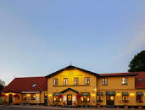
Onsdag d. 8. maj 2024
Vi kører med bus fra Peberhaven 29
Bussen kører Kl.17 og hjem igen kl. 21.30
I arrangementet får du:
Velkomstdrink
3-retters menu
Kaffe/ te og lidt sødt
Drikkevarer: sodavand, øl, vin
Det skønne band ” SUNRISE” byder op til dans
Vi har igen i år fået et tilskud af LEV Herlev
Derfor er dette arrangement gratis
Tilmelding senest torsdag d. 22. april
Har du spørgsmål er du velkommen til at ringe til Annete på tlf. 5144 2256

